**Bác sĩ hướng dẫn vỗ long đờm cho bé viêm phổi**

Bác sĩ Trần Thu Thủy Bệnh viện nhi trung ương hướng dẫn cách vỗ long đờm cho bé viêm phổi.

Theo bác sĩ Trần Thu Thủy, bệnh nhi bị [viêm phổi](http://suckhoedoisong.vn/viem-phoi.html) thường gặp khó khăn trong việc loại bỏ chất xuất tiết từ đường hô hấp bằng những cơ chế làm sạch thông thường. Đờm dãi bít tắc khiến trẻ khó thở, tạo môi trường cho vi trùng sinh sôi nảy nở, khiến bệnh ngày càng trầm trọng.

Các mẹ có thể hỗ trợ con bằng cách vỗ lồng ngực kết hợp với dẫn lưu tư thế giúp các chất xuất tiết ứ đọng trong phổi thoát ra ngoài, phổi thông thoáng và trẻ mau khỏi bệnh viêm phổi.

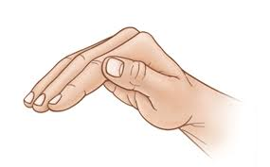

Hình ảnh bàn tay chuẩn nhất khi thực hiện vỗ long đờm cho em bé.

Vỗ lồng ngực đúng cách cần thực hiện như sau:

Bạn hãy vỗ lồng ngực cho bé khi dạ dày rỗng, tốt nhất là trước bữa ăn hoặc sớm nhất là 1 giờ sau khi ăn để tránh gây nôn. Có thể tiến hành vỗ lồng ngực nhiều lần trong ngày.

Trước và sau khi vỗ rung lồng ngực bạn phải hút đờm dãi khỏi mũi họng của trẻ.

Trước khi vỗ lồng ngực hãy cởi bỏ quần áo bó chẽn khỏi người con, đặt bé ở tư thế thích hợp. Trẻ có thể nằm úp lên ngực mẹ, nằm úp lên đùi mẹ nghiêng mặt về một bên, nằm ngửa trên đùi mẹ đầu hơi ngửa về sau.

Cha mẹ hãy tháo bỏ nhẫn, đồng hồ và vòng đeo tay của bạn. Phủ một tấm vải mỏng lên người bé nếu bé cởi trần bạn phải làm việc trên vì khi vỗ lồng ngực cần tránh vỗ trực tiếp vào da.

Tiếp đó gập bàn tay của bạn ở chỗ cổ tay rồi khum bàn tay lại. Giữ cho ngón cái ép vào ngón trỏ. Khi vỗ vào lồng ngực, bạn sẽ nghe thấy âm thanh rỗng bồm bộp do khí bị kẹt giữa lòng bàn tay khum và lồng ngực gây ra. Nếu ânh thanh phát ra bèn bẹt, giống như khi vỗ tay, thì cần kiểm tra lại vì có thể bàn tay bạn cong chưa đủ. Vỗ đúng cách không hề gây đau cho bé.

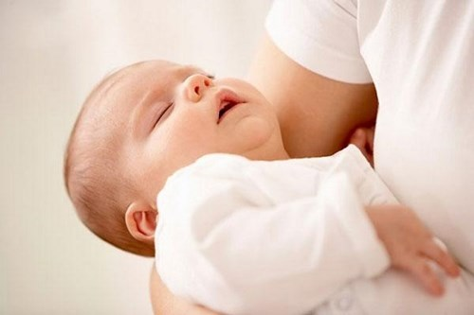

Vỗ long đờm sẽ giúp hỗ trợ chữa viêm phổi nhanh khỏi hơn.

Thực hiện vỗ lồng ngực, bạn chỉ cần di chuyển cổ tay chứ không di chuyển cánh tay và vai. Vỗ bên trái rồi sang bên phải. Chú ý không vỗ vào vùng dạ dày, xương ức hay xương sống. Khi thao tác vỗ long đờm cần thực hiện dứt khoát và đều đặn, nhưng không quá mạnh, khoảng 3-5 phút ở mỗi khu vực.

Cách hướng dẫn trẻ ho:

Theo bác sĩ Thủy trong quá trình vỗ lồng ngực trẻ sẽ bị ho. Phản xạ ho làm thông thoáng đường thở, đẩy chất xuất tiết ra khỏi phổi. Với trẻ lớn, yêu cầu các cháu ho sau khi được vỗ ở từng khu vực. Khi trẻ chưa ngừng ho thì chưa được vỗ tiếp.

Nếu trẻ đã lớn và biết thực hiện theo hướng dẫn của cha mẹ hãy hướng dẫn cho trẻ ho bằng cách cho trẻ ngồi dậy, đầu ngả nhẹ về phía trước.

Bảo trẻ hít vào. Sau đó mở miệng và thót cơ bụng để ho thật sâu, không ho ở cổ họng. Tiếp tục bảo trẻ hít vào lần nữa và ho cho tới khi khạc được đờm ra ngoài.